Bạn là giảng viên, tóm tắt kiến thức về cấu trúc Queue sao cho dễ nhớ để ôn thi, tôi là sinh viên mới học.
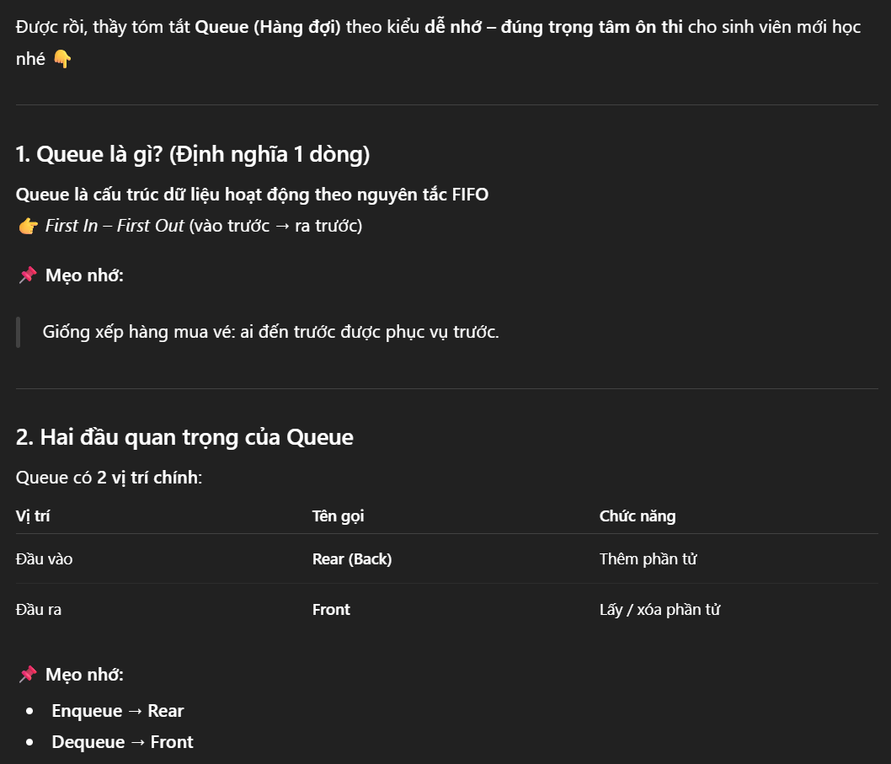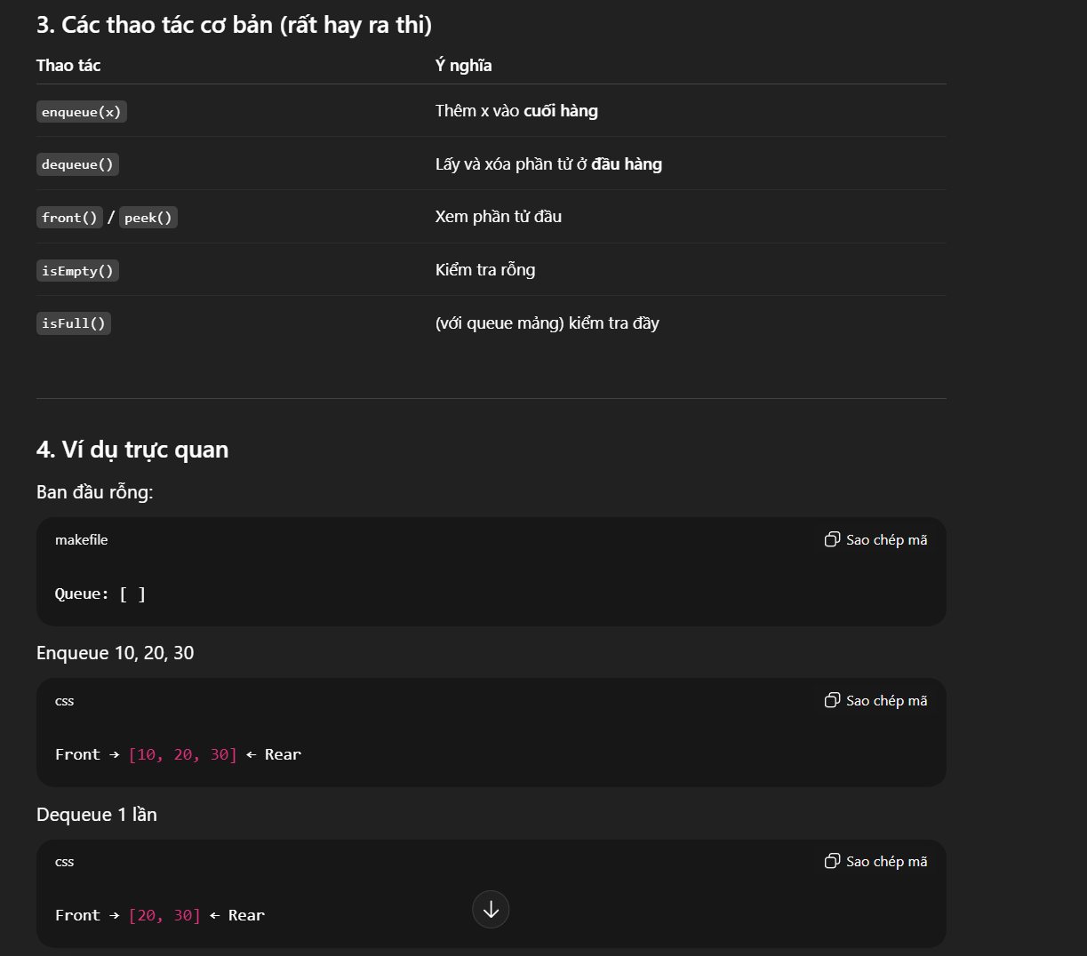
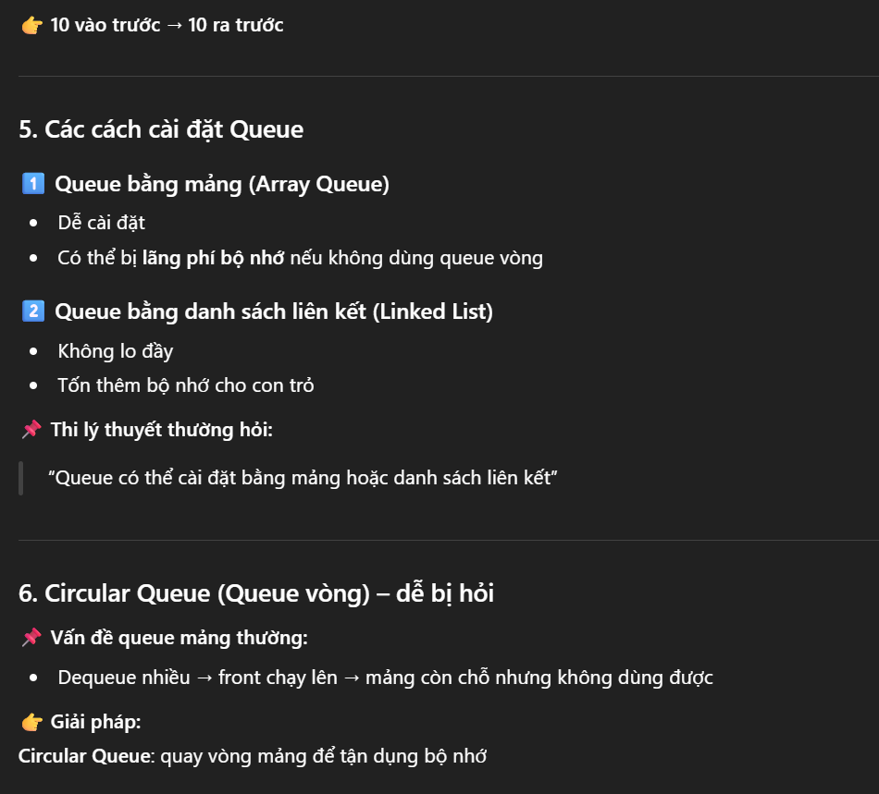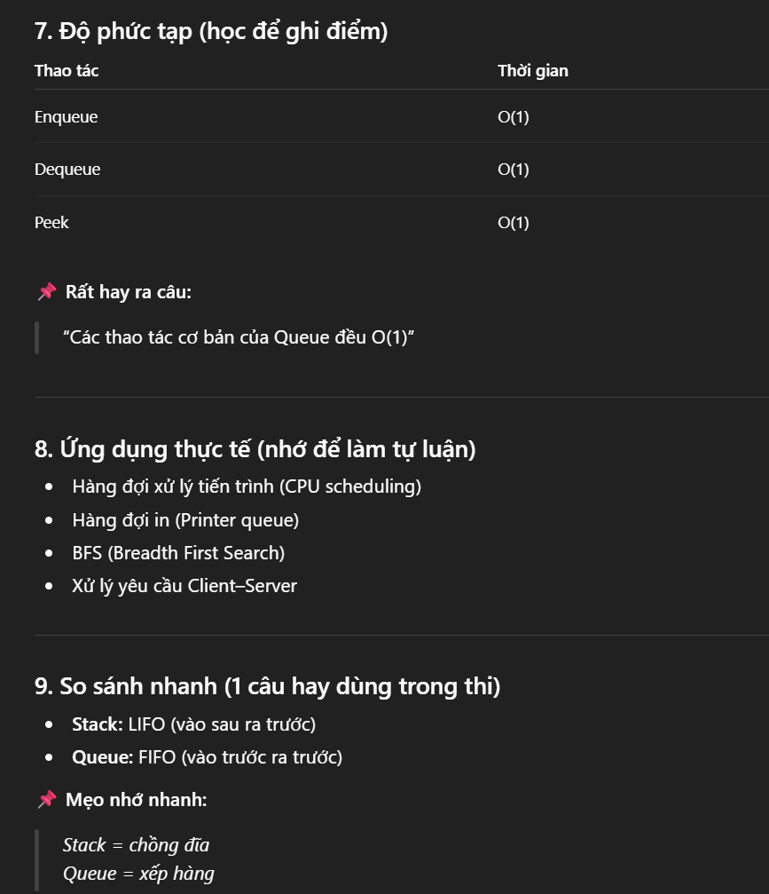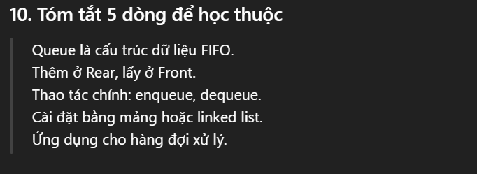
Bạn là giảng viên, tóm tắt kiến thức về cấu trúc Queue sao cho dễ nhớ để ôn thi, tôi là sinh viên mới học, có ví dụ cụ thể về ứng dụng thực tế
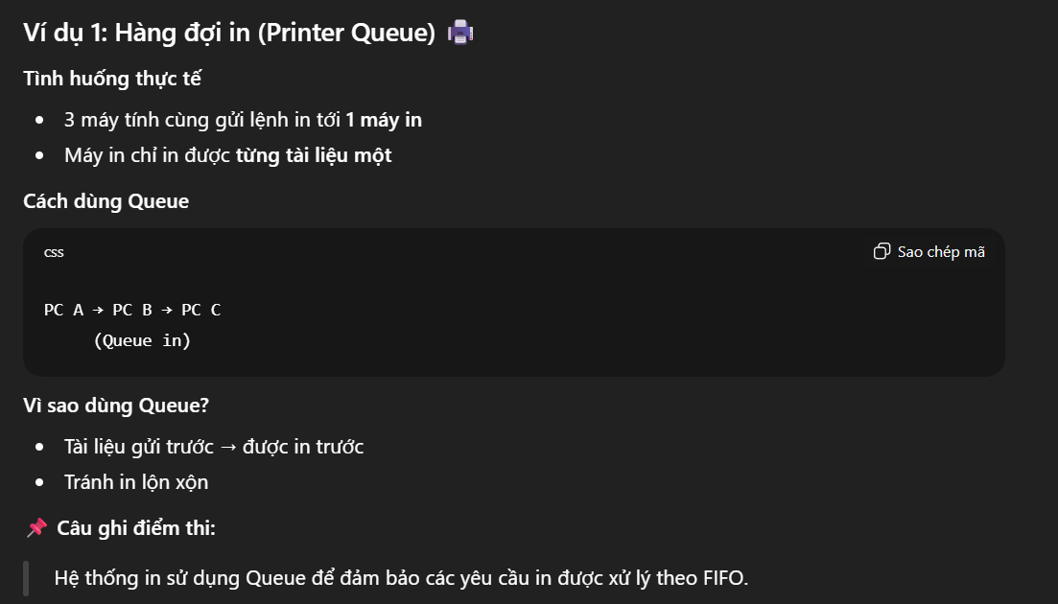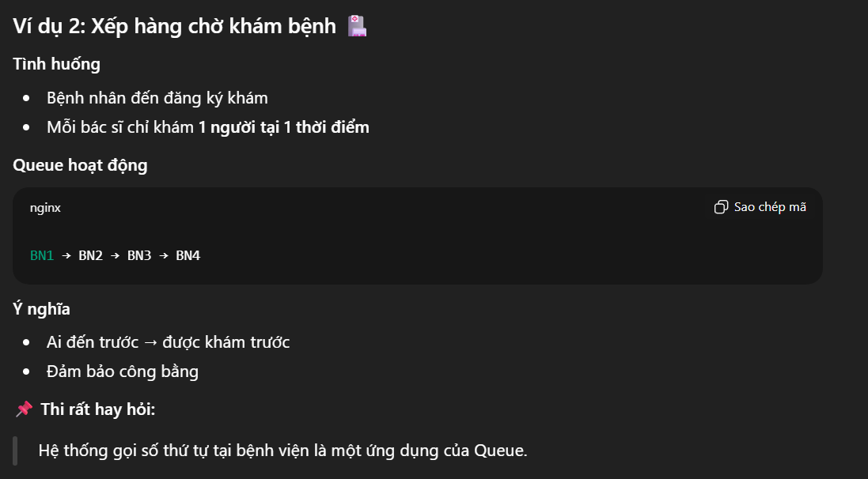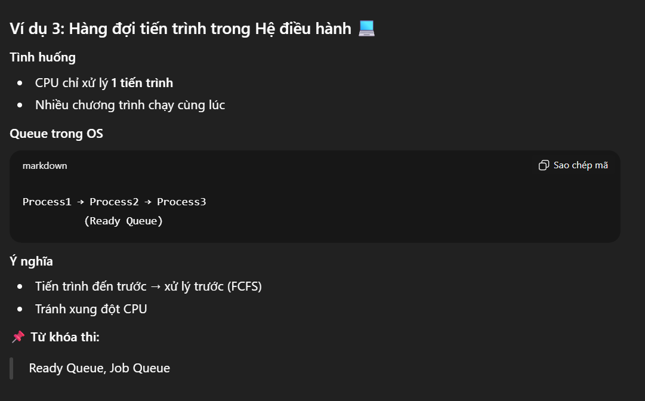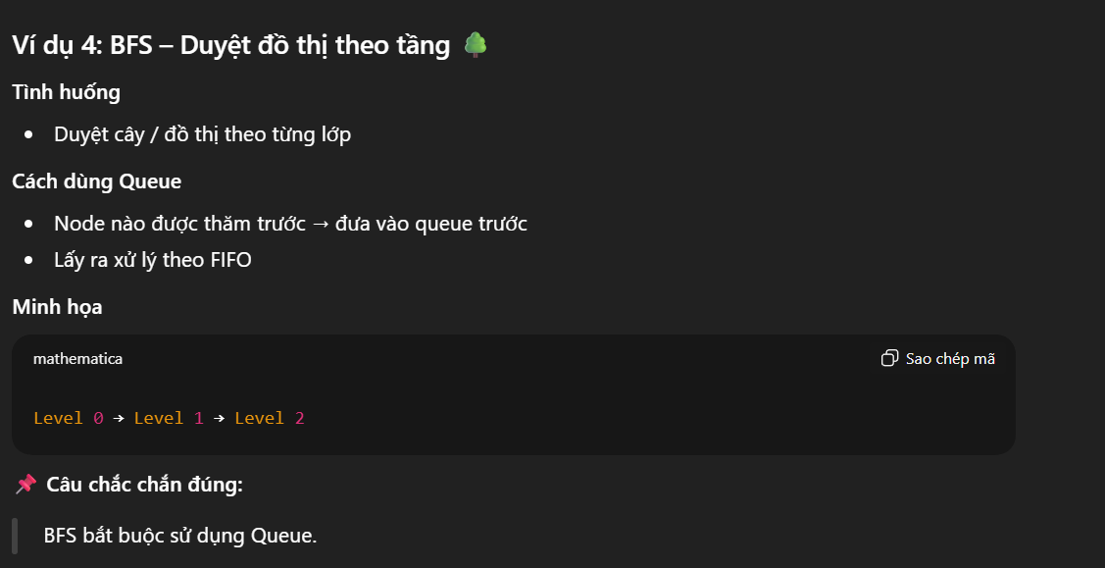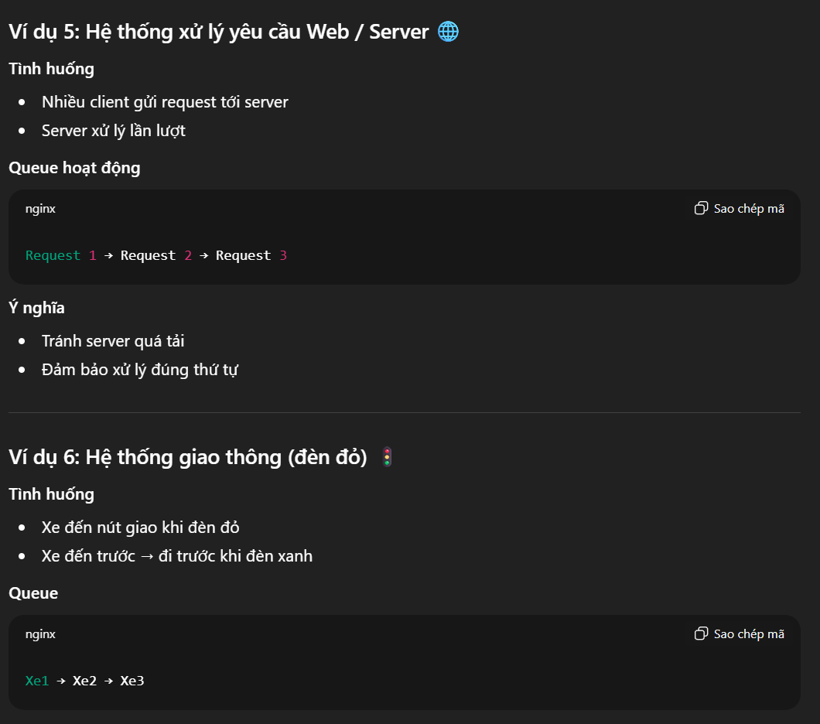
AI có thể đóng vai trò như thế nào trong việc phát triển các hệ thống phần mềm lớn, phức tạp trong tương lai, giải thích lần lượt từng bước một
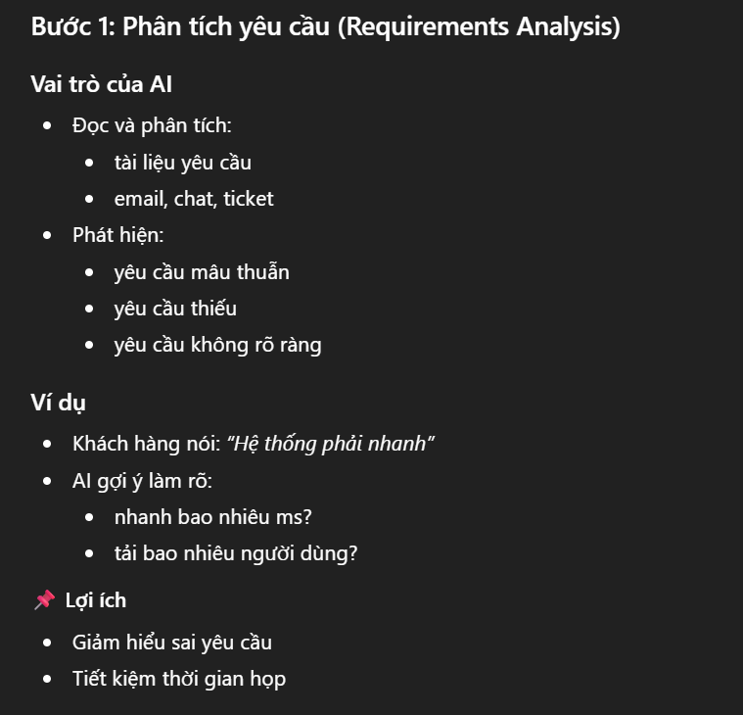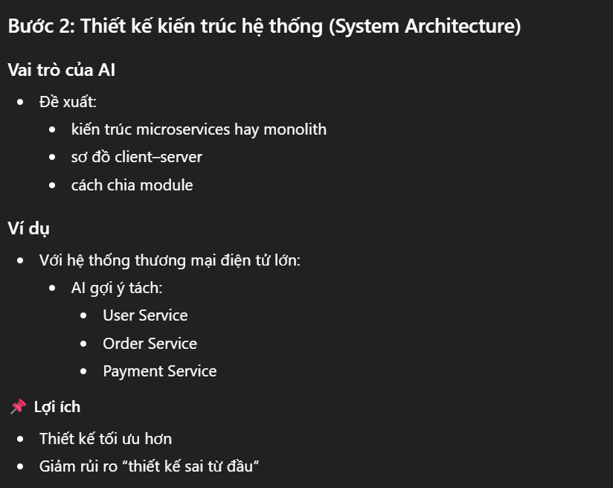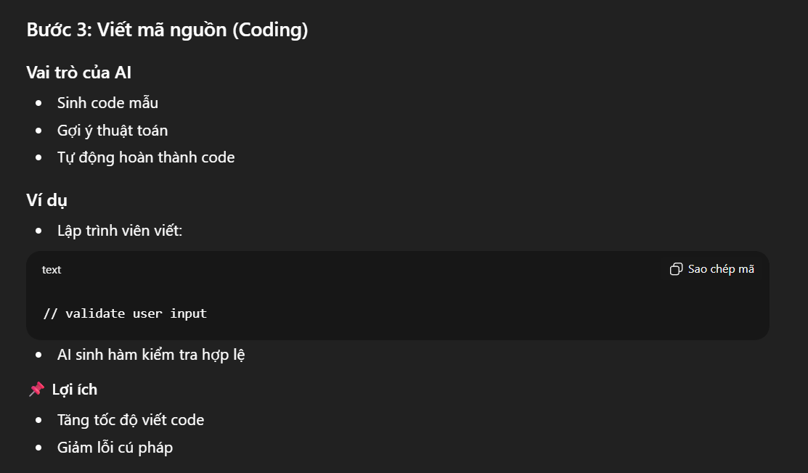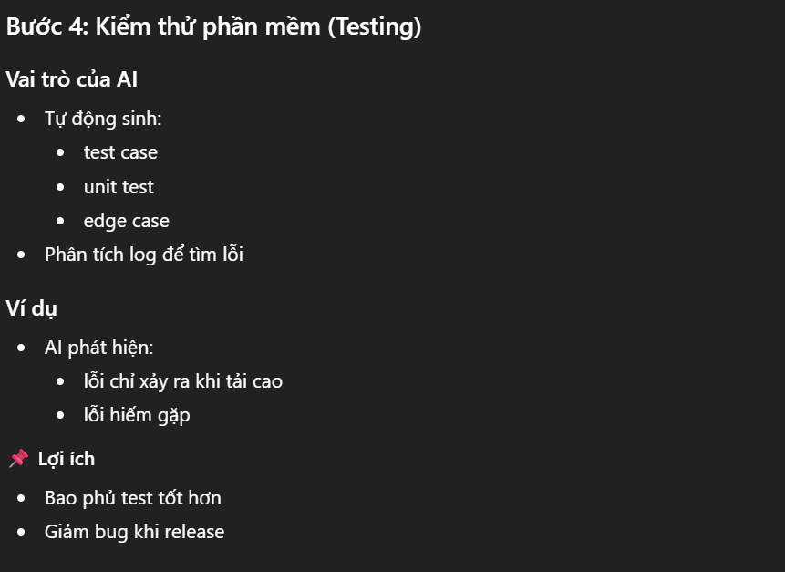
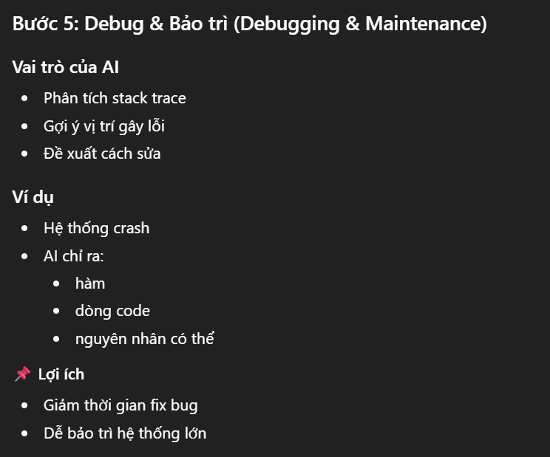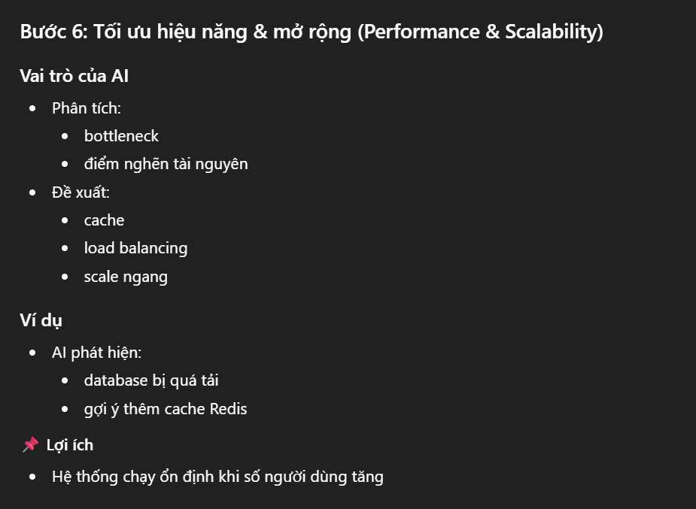
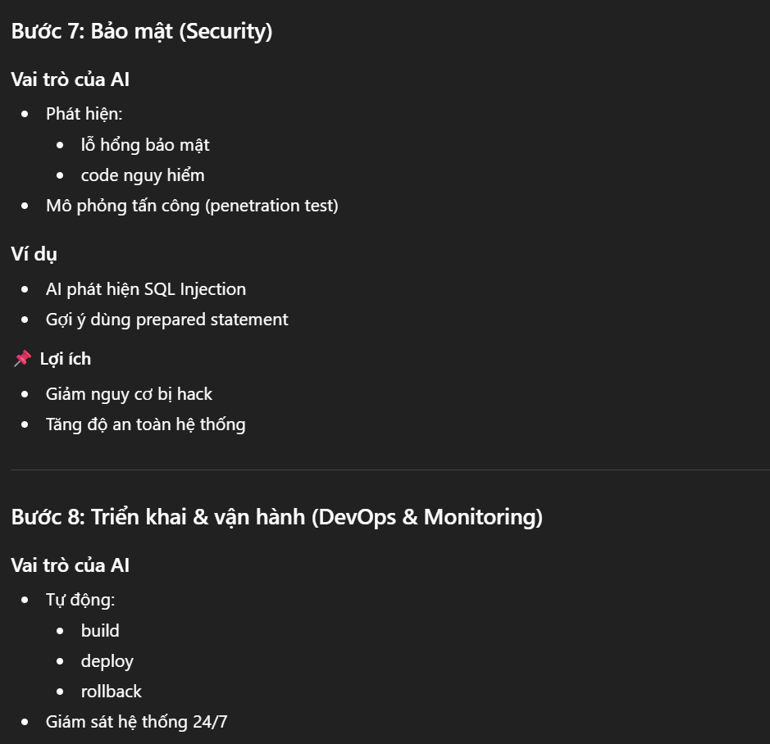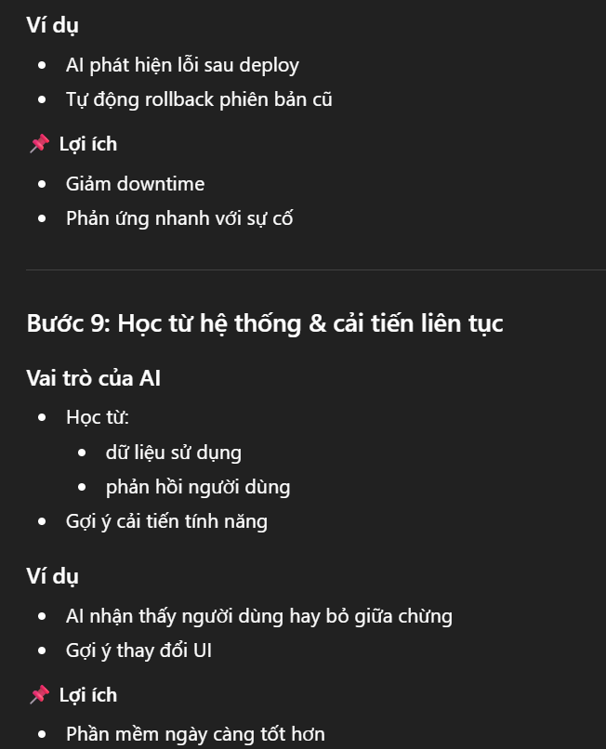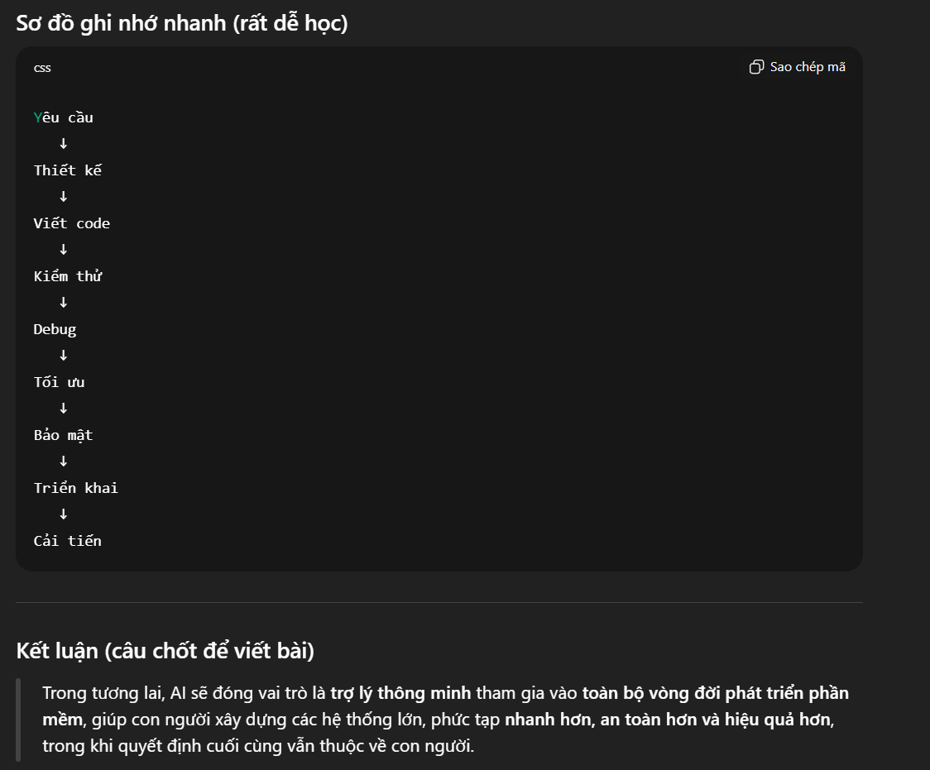
Bạn là giảng viên, giải thích nguyên lý hoạt động của Binary Search Tree, tôi là sinh viên mới học
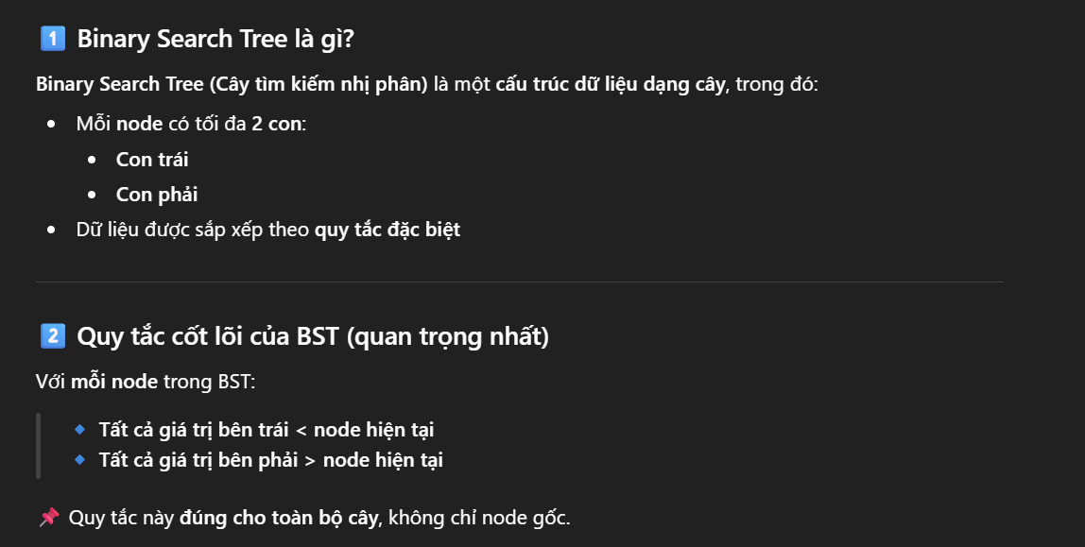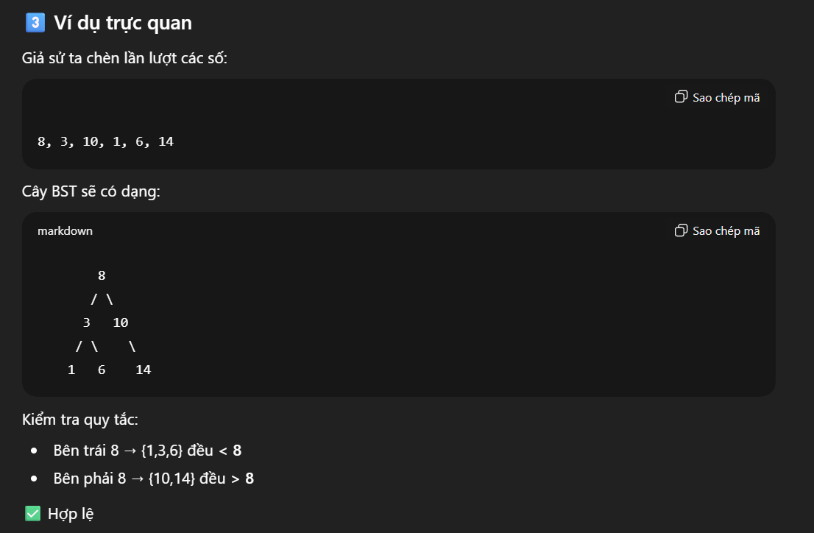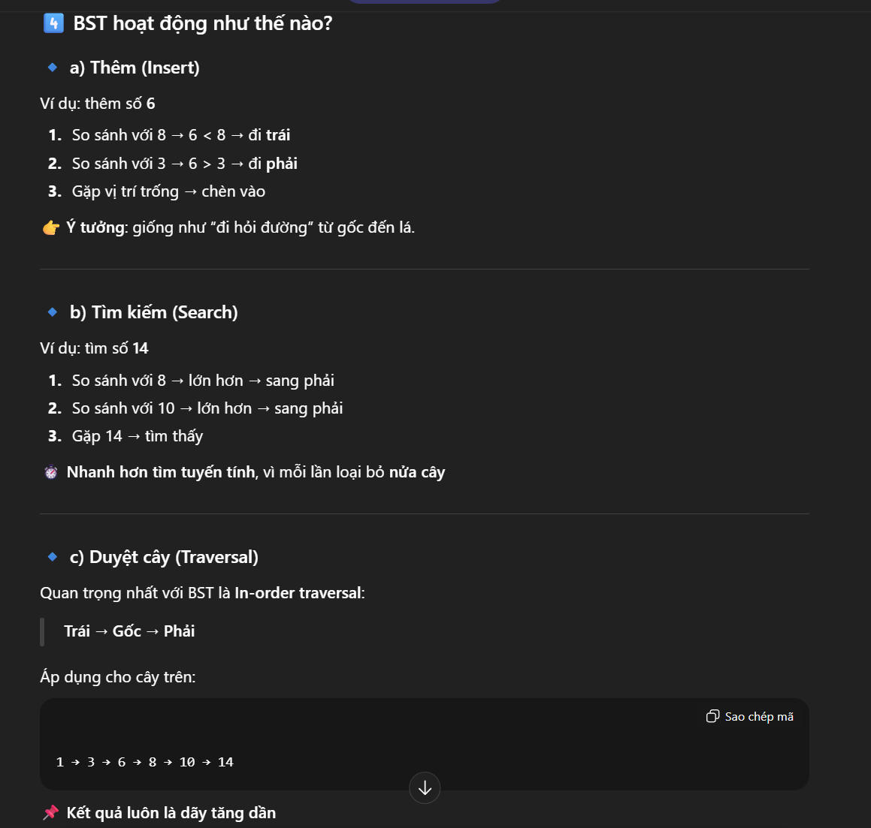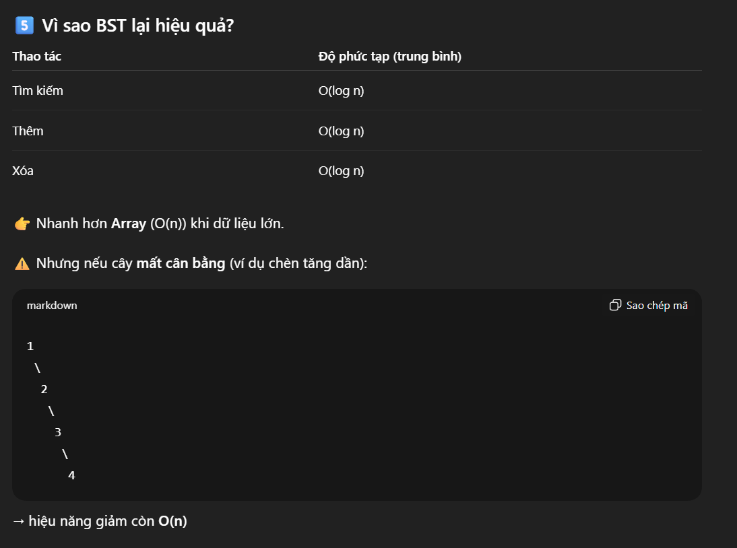
sinh ví dụ code minh họa một hàm tìm số lớn nhất trong mảng
yêu cầu:
Giải thích ở 3 cấp độ khác nhau:
Cho người mới học.
Cho sinh viên CNTT.
Cho kỹ sư phần mềm.
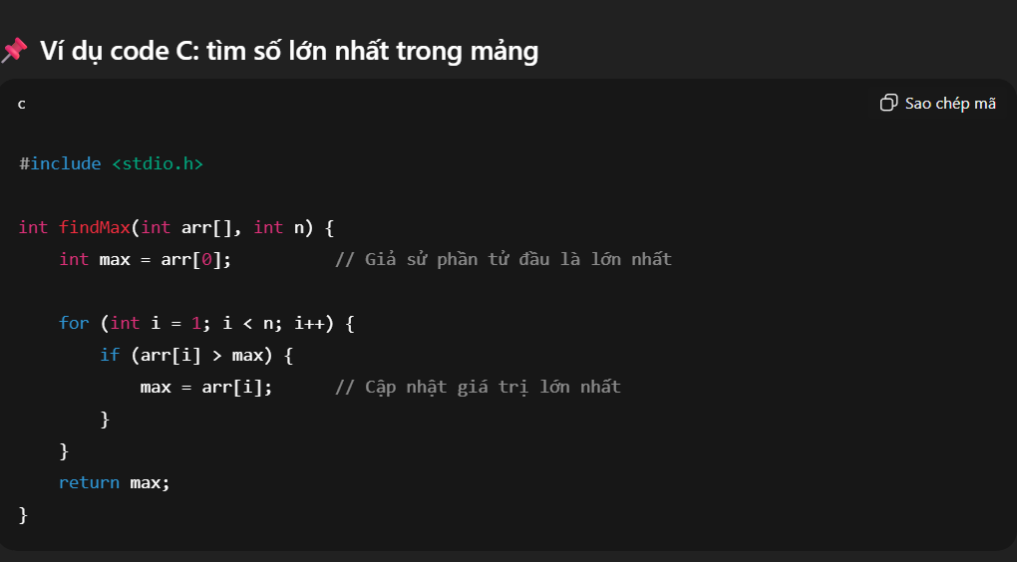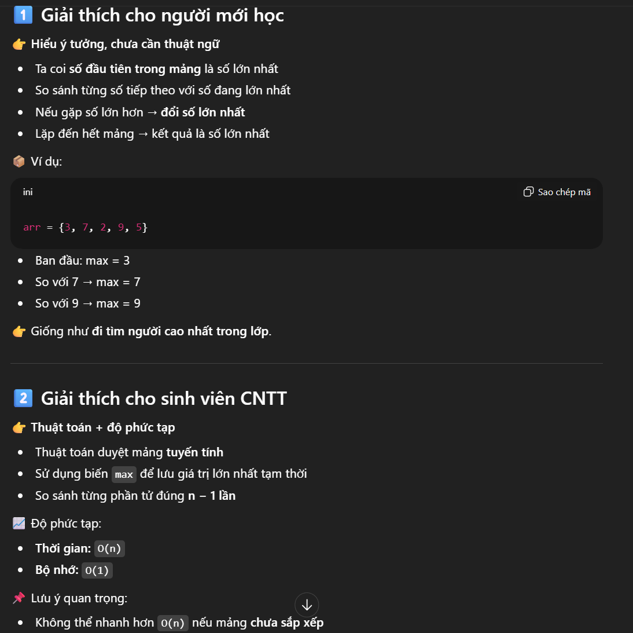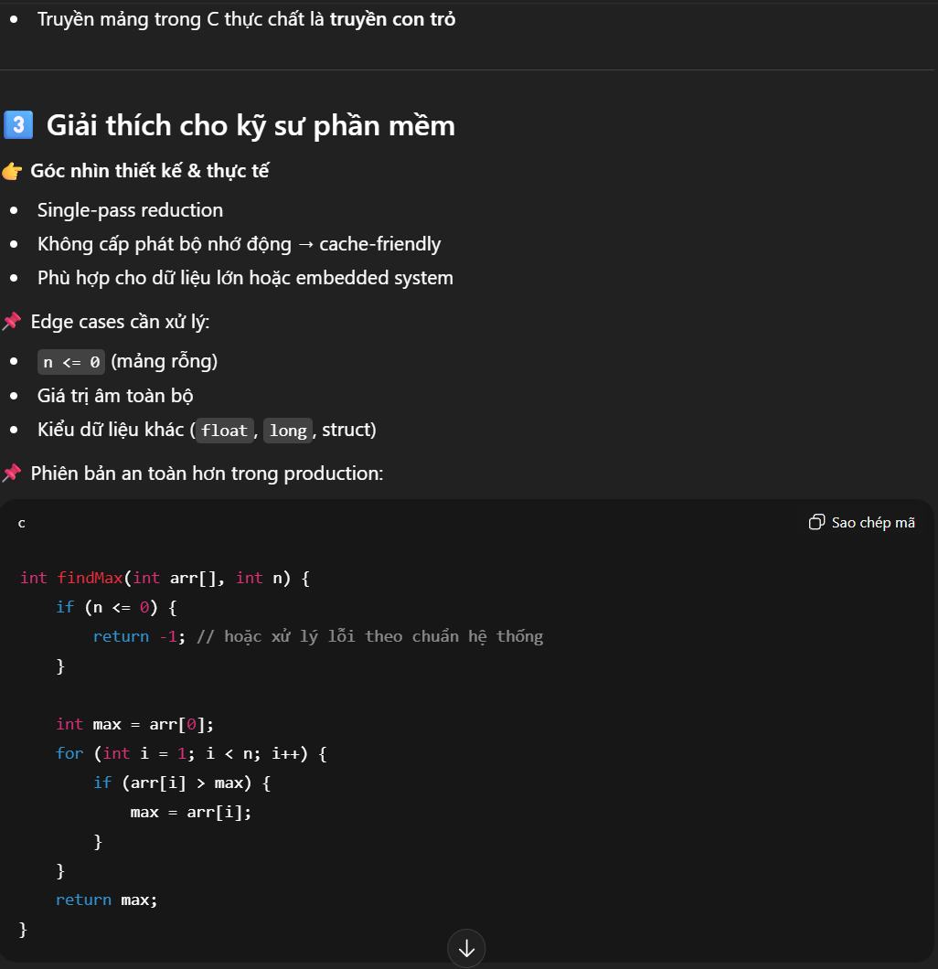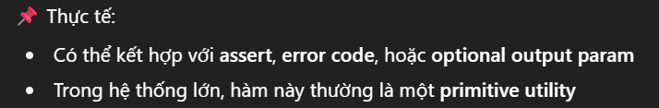
Bạn là giảng viên, sinh code một hàm Python kiểm tra một số có phải là số nguyên tố (đầu vào n), tôi là sinh viên mới học.
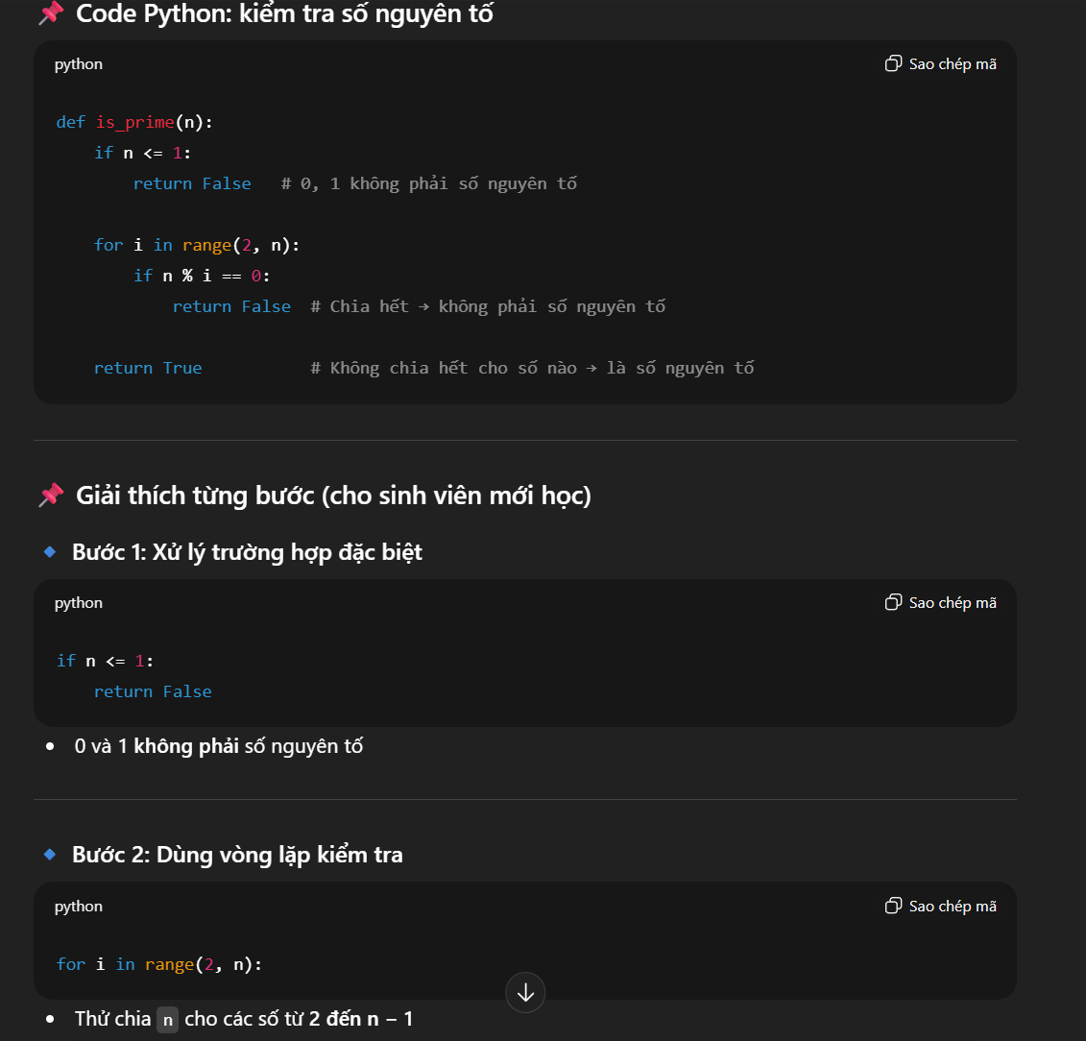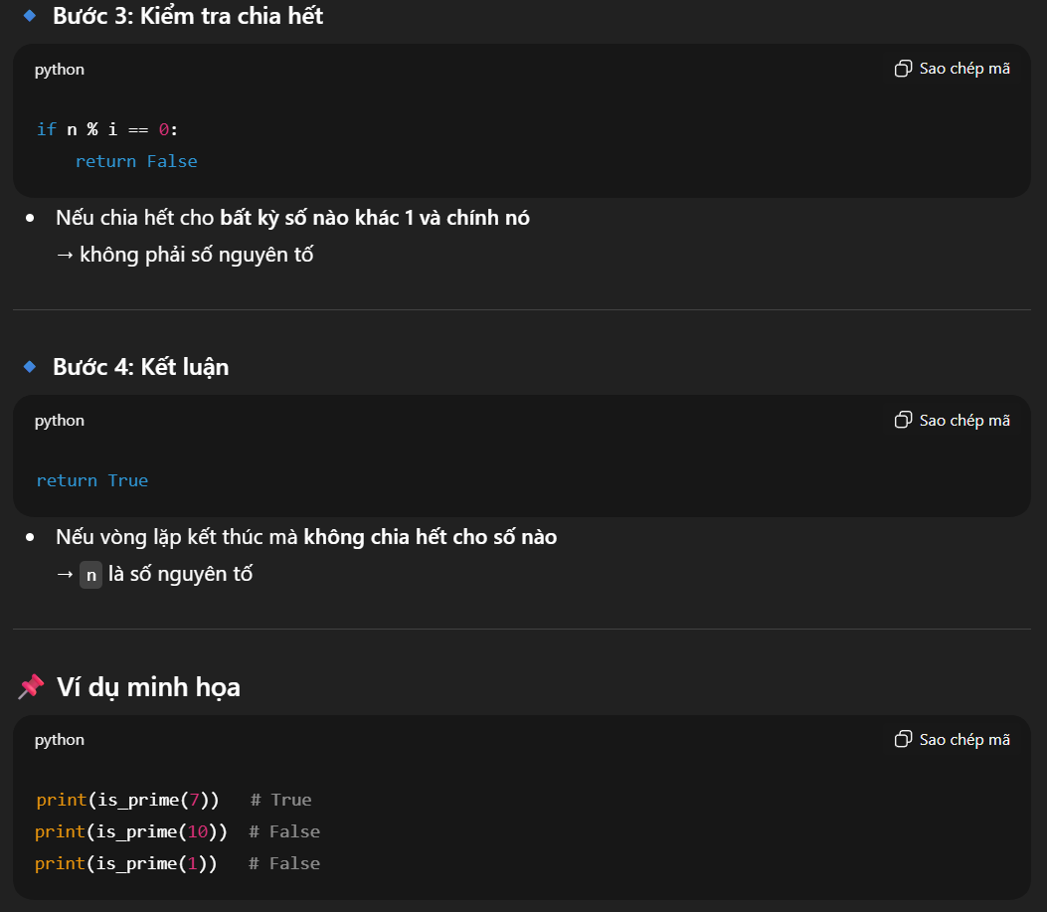
Bạn là chuyên gia về AI, tôi cần chuẩn bị bài thuyết trình 10 phút cho buổi Workshop Thực tiễn phát triển phần mềm Agile với chủ đề: “AI có thể tối ưu hóa quy trình Agile như thế nào?”
yêu cầu:
Tạo outline 3 phần (Mở đầu – Nội dung – Kết luận)
Gợi ý 5 slide với nội dung gạch đầu dòng
Viết script ngắn (~2 phút) để luyện nói phần mở đầu, giới thiệu tổng quan về vai trò của AI trong Agile
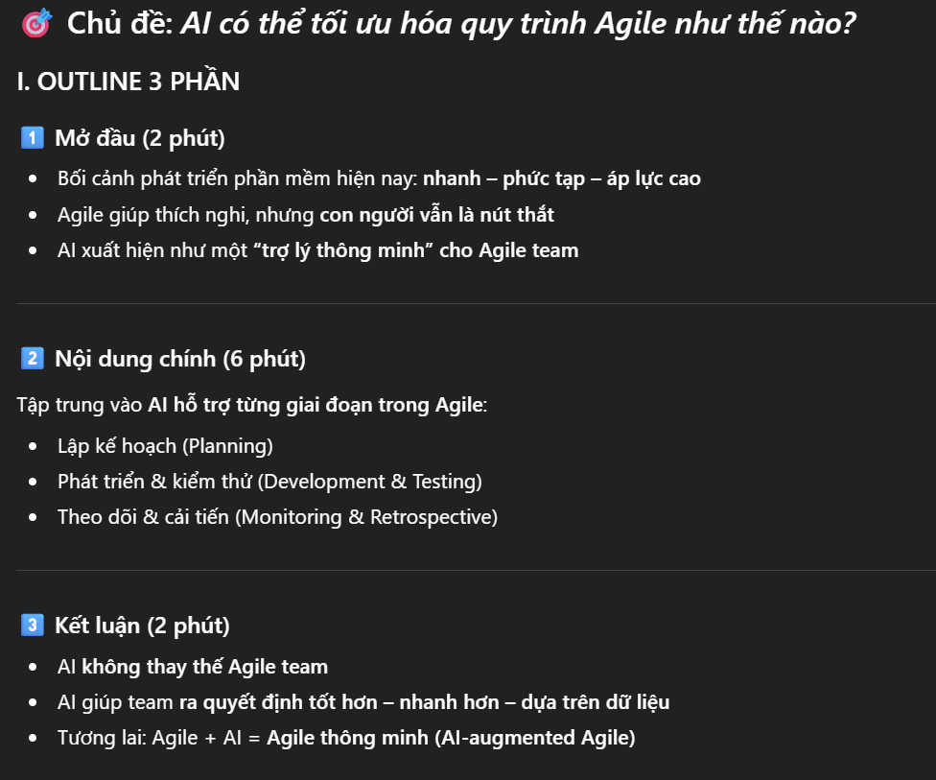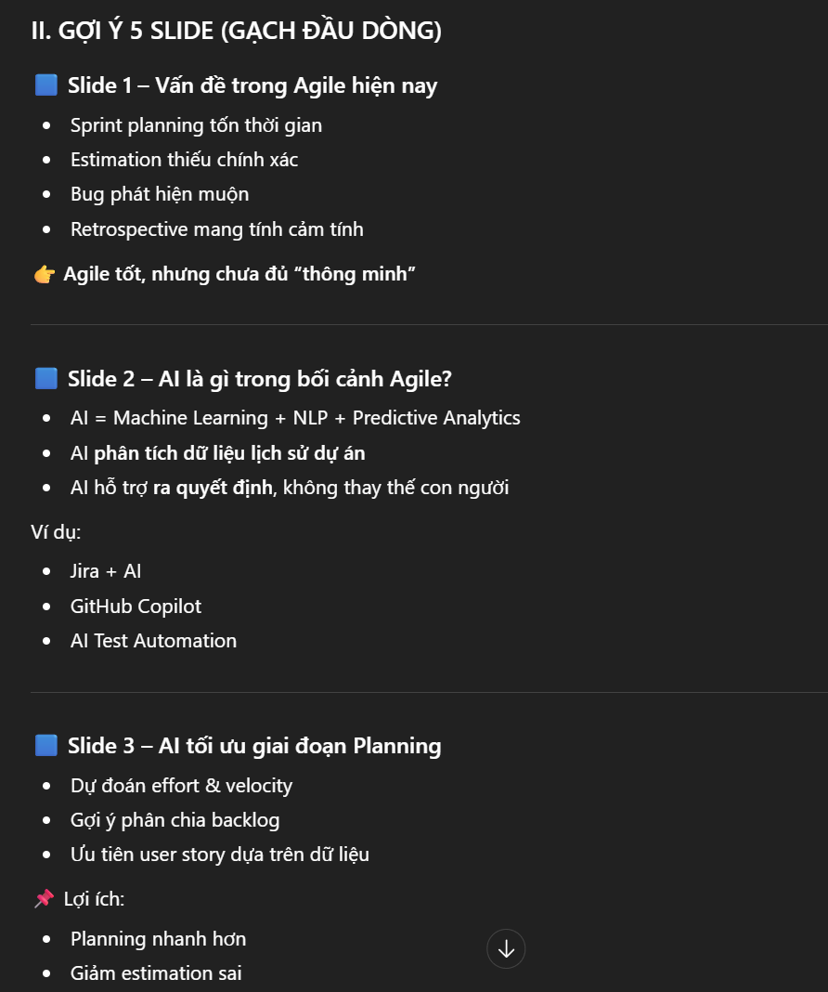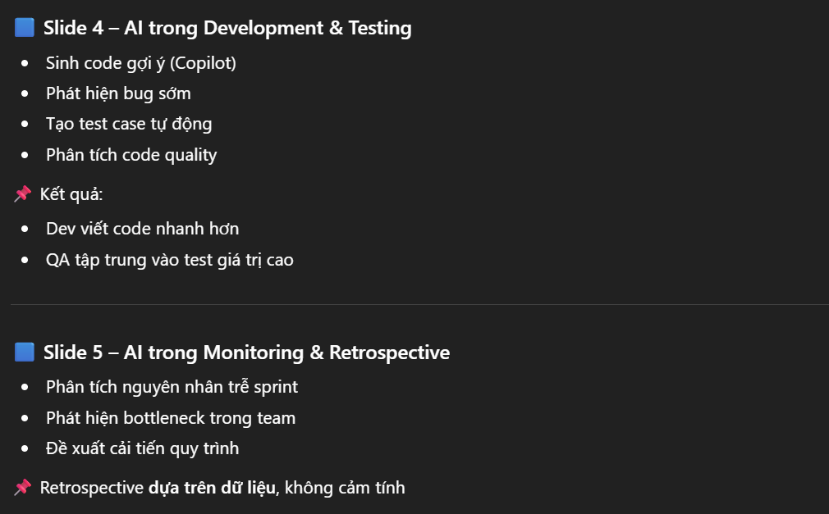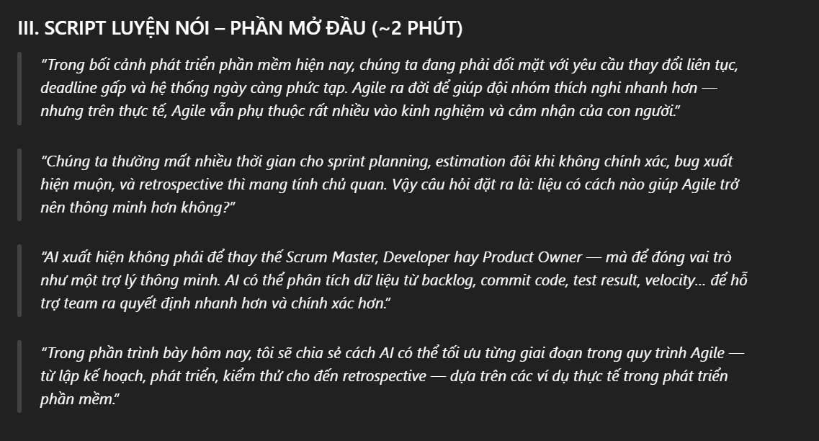
Bạn là chuyên gia về phần mềm python, phân tích và sửa lỗi trong đoạn code sau (được lưu trữ trong file string_ops.py), tôi là sinh viên mới học
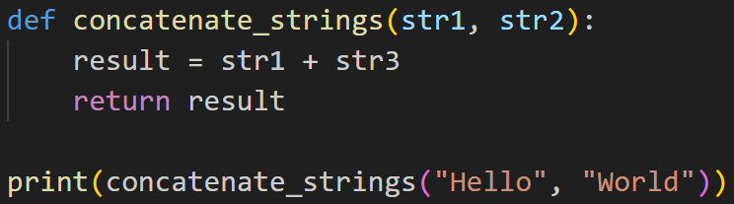
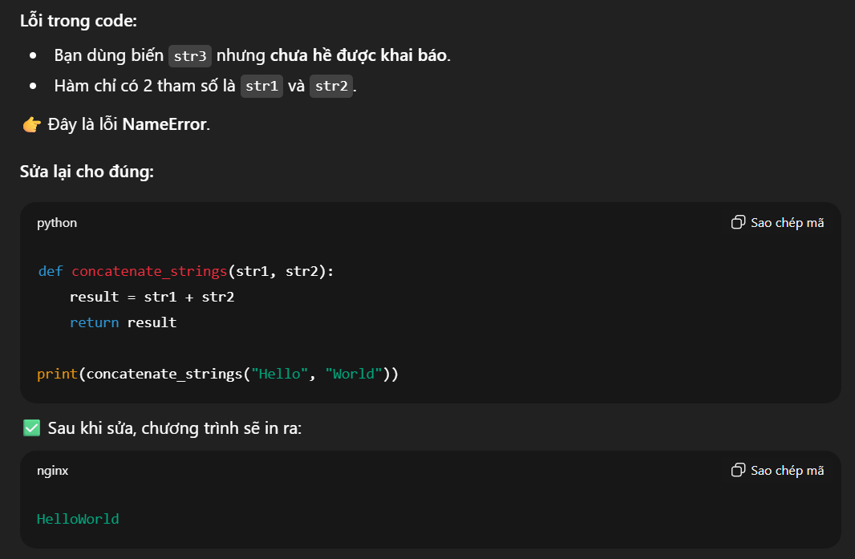
Bạn là chuyên gia phần mềm Python.
Hãy sinh unit tests cho hàm sau: add(a, b):
Yêu cầu:
Bao phủ các trường hợp cơ bản và biên (số dương, số âm, số 0).
Đặt tên hàm test chuẩn.
